Отчет о работе летнего лагеря дневного пребывания МОУ сош.№5 «Светлячок» отряда «Родник».
Руководитель: Тимина Н.В.

Лагерь работал с 08 июня по 28 июня 2009г.
В отряде «Родник» отдыхало 10 ребят в возрасте от 10 до 12 лет, из них 1 опекаемый и 9 ребят из малообеспеченных семей.
За время пребывания в лагере учащиеся помогали в подготовке к ремонту кабинета биологии, активно работали на пришкольном участке. Приводили в порядок пришкольную территорию. Подрезали кустарники, ухаживали за растениями на клумбах. Выполняли работу по разбивке клумб у памятного знака погибшим воинам.
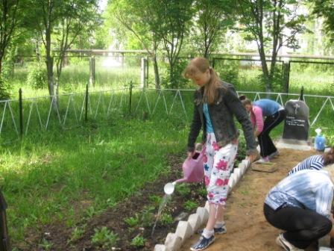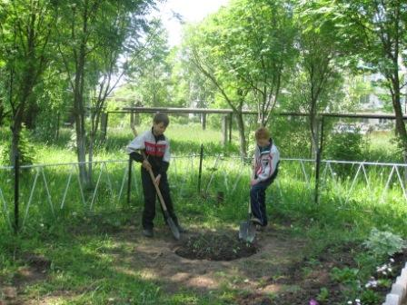
Учитывая экологическую направленность отряда, были проведены мероприятия по соответствующей тематике.
В беседе «Чистота-залог здоровья» ребята говорили о пользе закаливания, о том, что здоровье – это богатство на все времена.
В ходе беседы « Витамины на столе и на грядке» ученики выяснили, что если человек знает целебные свойства растений, то ему не нужна аптека, с помощью рационально подобранных продуктов питания можно предупредить любые болезни, погасить только что начавшееся заболевание.
Участвуя в беседе « Наркомания: мифы и реальность» ребята рассуждали о том, что такое наркомания, почему подростки употребляют наркотики, есть у них оправдание, затем приняли участие в конкурсе плакатов на тему « Наркотикам мы скажем – нет!». Победителями стали Сухецкая Владислава и Корнев Максим.
Викторина «Угадай-ка» выявила знания детей растениях, грибах и животных.
В игре – викторине «Поле чудес» ребята должны были показать знания о растениях-рекордсменах. Речь шла о таких растениях, у которых самые большие листья, какое растение самое ядовитое, самое высокое и, наоборот, самое маленькое.
Принимая участие в «Книге рекордов природы» дети соревновались в знаниях о животных, которые самые умные, сильные, быстрые, ядовитые, лучшие путешественники.
Выяснить, насколько грамотны и воспитаны с точки зрения экологии школьники позволила викторина «Экологический светофор». Ребята доказывали, почему нельзя рвать цветы, ловить диких зверей, почему гибнет трава на тропинках.
Интересное путешествие в страну «Где живет лето?» вместе с веселой Веснушкой (ЦВР, Быченкова) совершили ребята, много трудностей преодолели на пути в неё: переплывали реку, кишащую крокодилами, искали друзей, узнали, что такое настоящая дружба.

Огромное удовольствие получили дети и от «Сказки о Емеле и царевне Несмеяны». Где актерами были ребята из театра ЦВР, среди которых были и учащиеся нашей школы.
Переживали за приключения Емели на пути к царскому дворцу. Пытались вместе с ним рассмешить царевну-Несмеяну.
О том, что лето только начинается, и впереди у ребят много беззаботных дней и много времени для отдыха напомнил театр «Песенка». Вместе с актерами дети с увлечением пели песни о лете, море, дружбе.
Спектакль ростовых фигур показал «Сказку о Ежике и Зайце», где лесные жители соревновались в беге. Победителем стал медлительный Ежик, обогнав Зайца-рекордсмена не с помощью длинных ног, а благодаря своей смекалке. Но все равно пирог с капустой участники забега поделили поровну.
Ребята приняли участие в праздничном шествии, посвященном Дню России и Дню города Кохма.
Посетили ребята музей города Кохма. Директор музея Цыкулина подготовила для детей игру, посвященную дню рождения А.С.Пушкина. Ребята побывали в роли сказочных персонажей, участвовали в викторине по произведениям, узнали об истории создания бюста Пушкину, прослушали интересную информацию о биографии писателя. Познакомились с экспозицией, посвященной 9 мая 1945г.
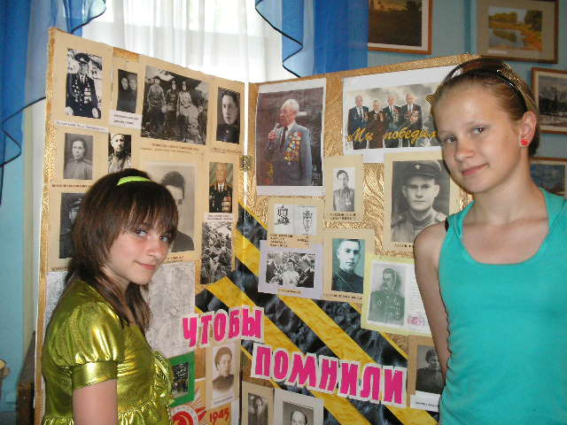
22 июня учащиеся присутствовали на митинге, посвященном началу Великой Отечественной войны, возложили цветы к памятнику героям – освободителям.

